- No esta cambiado de lugar el campo “Razón social” por “Apellido”

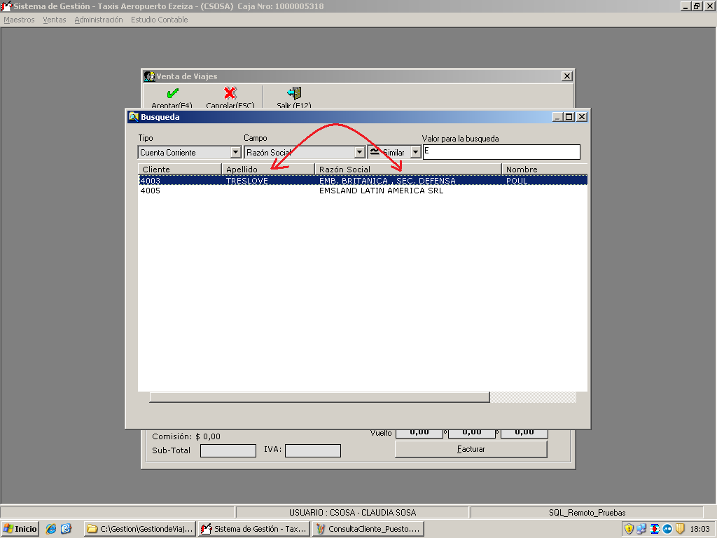

- Arroja mensaje erróneo cuando existen únicamente clientes bloqueados. Cuando buscas con la letra A hay solo un cliente pero el mismo esta bloqueado. No debería aparecer ese mensaje.

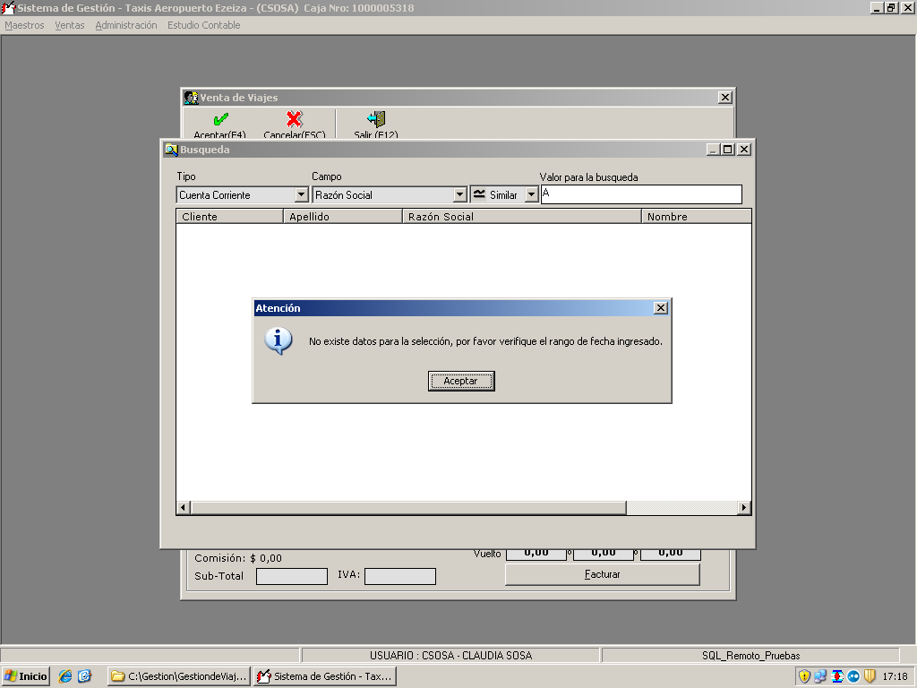
- Arroja mensaje erróneo cuando no existen clientes con la letra buscada. No debería aparecer ese mensaje.
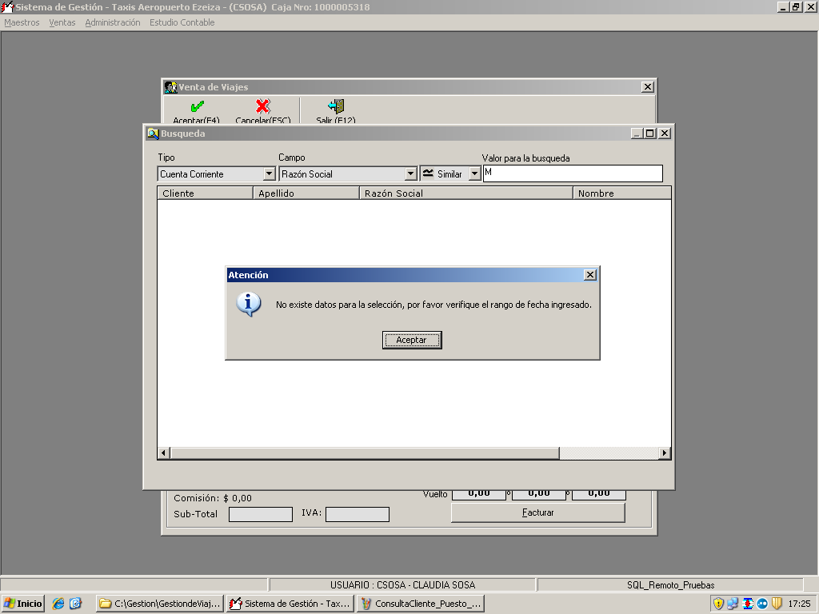

- Sacar combo “Tipo” en donde te da la opción “Empresa” y “Particular”

